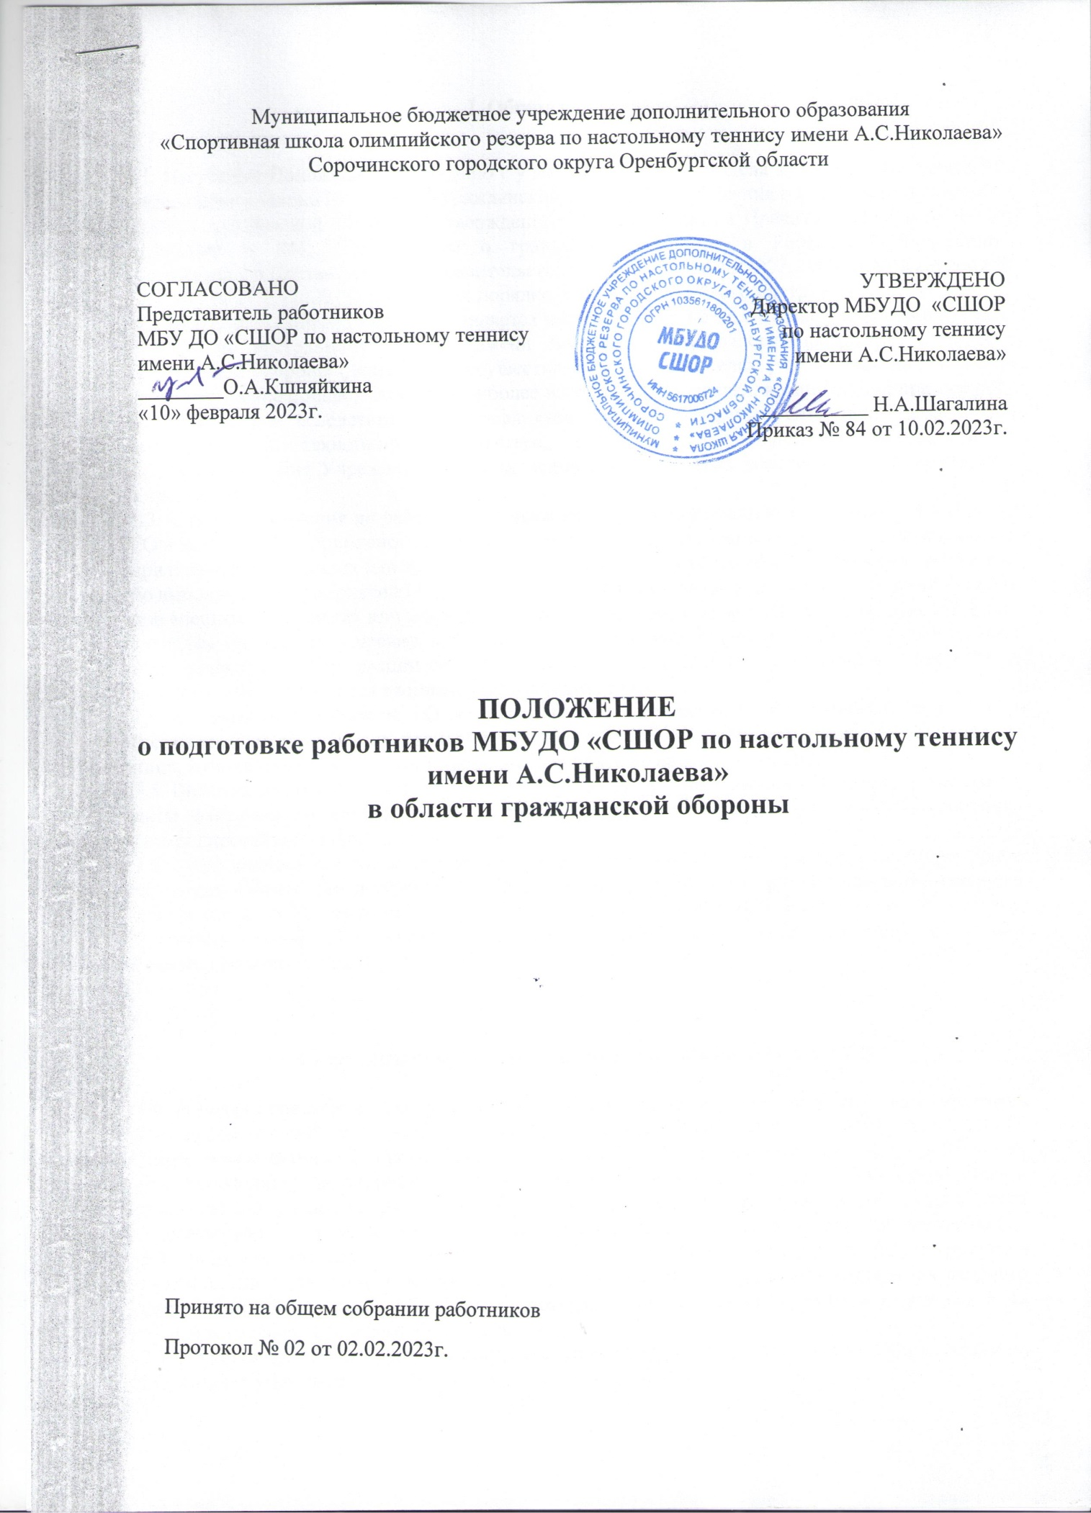

Муниципальное бюджетное учреждение дополнительного образования
«Спортивная школа олимпийского резерва по настольному теннису имени А.С.Николаева»
Сорочинского городского округа Оренбургской области

СОГЛАСОВАНО  Представитель работников  МБУДО «СШОР по настольному теннису  имени А.С.Николаева»  ________О.А.Кшняйкина  «10» февраля 2023г. | УТВЕРЖДЕНО  Директор МБУДО «СШОР  по настольному теннису  имени А.С.Николаева»  __________ Н.А.Шагалина  Приказ № 84 от 10.02.2023г.

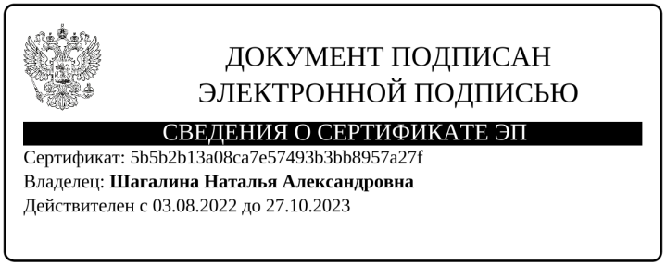

ПОЛОЖЕНИЕ
о подготовке работников МБУДО «СШОР по настольному теннису имени А.С.Николаева»
в области гражданской обороны

I. Общие положения

1.1. Настоящее Положение разработано с учетом требований раздела X Трудового кодекса РФ, Федерального закона № 28-ФЗ "О гражданской обороне", "Положения о подготовке населения в области гражданской обороны", утвержденного Постановлением Правительства РФ № 841 от 02.11.2000 N 841, "Положением о гражданской обороне в Российской Федерации", утвержденного Постановлением Правительства РФ № 804 от 26.11.2007, Письма МЧС России № 11-7-605 от 27.02.2020 "О примерном порядке реализации вводного инструктажа по ГО".
1.2. Целью настоящего Положения является выработка мер по подготовке работников МБУДО «СШОР по настольному теннису имени А.С.Николаева» (далее Учреждение) в области гражданской обороны (далее - ГО), осуществляемая руководителем учреждения, направленная на ознакомление с информацией о наиболее вероятных опасностях, возникающих при военных конфликтах или вследствие этих конфликтов, при чрезвычайных ситуациях (далее - ЧС) природного и техногенного характера, с учетом особенностей деятельности и месторасположения Учреждения, а также основ защиты от этих опасностей, установленных в Учреждении.
1.3. С целью доведения до работников Учреждения: прав и обязанностей работников в области ГО и защиты от ЧС природного и техногенного характера; возможных опасностей, возникающих при военных конфликтах или вследствие этих конфликтов, а также при ЧС; основных требований по выполнению мероприятий ГО и защиты от ЧС; способов защиты от опасностей, возникающих при военных конфликтах или вследствие этих конфликтов, а также при ЧС; порядка действий по сигналам оповещения; правил поведения и действий при возникновении ЧС и выполнении мероприятий ГО; информации об ответственности за нарушения требований в области ГО и защиты от ЧС, проводится вводный инструктаж по ГО.
1.4. Вводный инструктаж по ГО проходят все вновь принятые в Учреждение на работу лица (независимо от образования, трудового стажа по профессии, должности, гражданства), а так же лица, командированные в организацию на срок более 30 календарных дней.
1.5. Вводный инструктаж по ГО проводится в период, не превышающий 30 календарных дней с даты фактического начала трудовой деятельности (пребывания в организации) работника (командированного лица), далее ежегодно.
1.6. Информация о трудоустройстве новых работников или прибытия в Учреждение командированных лиц доводится под роспись лицу, ответственному за проведение вводного инструктажа по ГО, кадровым органом в срок не превышающий 7 календарных дней с даты фактического начала трудовой деятельности (пребывания в Учреждении) работника (командированного лица).

II. Организация и проведение вводного инструктажа по ГО
2.1. В целях проведения с работниками вводного инструктажа по ГО в Учреждении, приказом руководителя назначается лицо, ответственное за проведение вводного инструктажа по ГО. Лицо, ответственное за проведение инструктажа по ЧС, назначается из числа работников, уполномоченных на решение задач в области ГО и (или) защиты от ЧС природного и техногенного характера, руководителей занятий по ГО, либо возлагается на руководителя Учреждения или его заместителя, при условии прохождения им соответствующей подготовки.

2.2. Лицо, ответственное за проведение вводного инструктажа по ГО, проводит инструктаж в соответствии с утвержденной руководителем организации "Программой проведения вводного инструктажа по гражданской обороне", которая отражает основные темы инструктажа и их продолжительность по времени проведения.
2.3. При проведении инструктажа лицу, ответственному за проведение вводного инструктажа по ГО, следует учитывать:
- особенности деятельности (опасные производственные факторы) и месторасположения (топо-, географические, административно-юридические) организации;
- отнесение организации к категории по ГО;
- положения плана ГО организации, плана действий по предупреждению и ликвидации ЧС и других документов, регулирующих организацию и планирование мероприятий по ГО и защите от ЧС природного и техногенного характера;
- вероятность попадания Учреждения в зоны возможных разрушений, радиоактивного загрязнения, химического заражения и катастрофического затопления;
- оценку возможной обстановки, которая может сложиться в результате применения потенциальным противником обычных современных средств поражения.

III. Результаты прохождения вводного инструктажа по ГО
3.1. По завершению прохождения вводного инструктажа по ГО инструктируемый должен знать:
- потенциальные источники опасностей, которые могут привести к ЧС в Учреждении (на территории Учреждения), виды ЧС, характерные для территории расположения Учреждения;
- установленные в Учреждении способы оповещения при угрозе и возникновении ЧС;
- принятые в Учреждении основные способы защиты от опасностей, возникающих при указанных ЧС, правила действий при угрозе и возникновении данных опасностей;
- места хранения средств индивидуальной защиты и расположения средств коллективной защиты (при наличии их в Учреждении);
- место расположения сборного эвакуационного пункта.
3.2. По завершению прохождения вводного инструктажа по ГО инструктируемый должен уметь:
- действовать по сигналам оповещения;
- действовать при объявлении эвакуации;
- использовать средства индивидуальной и коллективной защиты.
3.3. В целях проверки усвоения информационного материала, доведенного в ходе вводного инструктажа по ГО, в завершении занятия инструктирующий в устной форме производит опрос инструктируемых лиц в рамках содержания программы вводного инструктажа по ГО, утвержденной в организации. В случае удовлетворительного ответа считается, что материал усвоен, в журнал учета вводного инструктажа по ГО вносится отметка "ЗАЧЕТ", в противном случае - отметка "НЕЗАЧЕТ".
3.4. Вне зависимости от результата прохождения инструктажа по ГО, лица, его прошедшие, допускаются к исполнению трудовой деятельности.
3.5. В отношении лиц, имеющих отметку "НЕЗАЧЕТ" в результате прохождения вводного инструктажа по ГО, проводится повторный инструктаж по ЧС в течение 30 календарных дней с даты последнего инструктажа.
3.6. Запись о факте прохождения работником вводного инструктажа по ГО фиксируется в "Журнале учета вводного инструктажа по ГО", форма которого утверждена директором.
. Запись о факте прохождения работником инструктажа по ГО должна содержать:
- дату проведения инструктажа;
- ФИО, наименование должности, подписи инструктируемого и инструктирующего лиц;
- отметку о проверке усвоения информационного материала.
3.7. Страницы журнала нумеруются, прошиваются и скрепляются печатью организации.

